

VIZSGAREMEK

Készítették:
Albók Eszter–Bodnár Márk– Mitró Norbert
Konzulens:
Fülöp Tibor

Miskolc 2026.
Miskolci SZC Kandó Kálmán Informatikai Technikum
Miskolci Szakképzési Centrum
Informatikai rendszer- és alkalmazás-üzemeltető technikus

Tesztelés

Albók Eszter–Bodnár Márk- Mitró Norbert
2025-2026

Telnet:
A következő képeken látható az TELNET elérésének tesztelése. Amint a képek mutatják az elérés működik és minden rendben van.

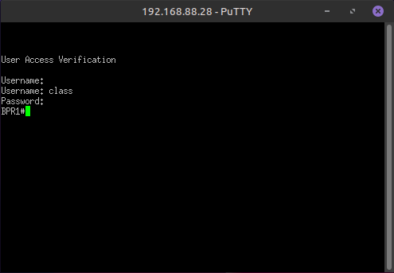

A Budapesti BPR1 forgalomirányító router elérése TELNET-en keresztül

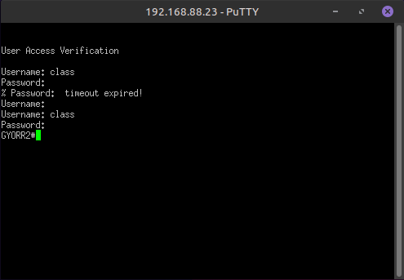

A Győri telephely GYORR2 router elérése TELNET-en keresztül

OSPF

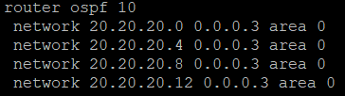
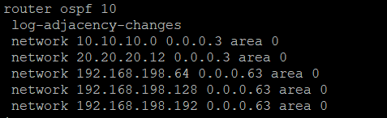

SUB-INT

A „show run” parancsal megnézhetjük egy eszköz running-config-ját. Itt található a létrehozott alhálózataink így tudjuk ellenőrizni hogy jó-e az enkapszuláció és az ip.

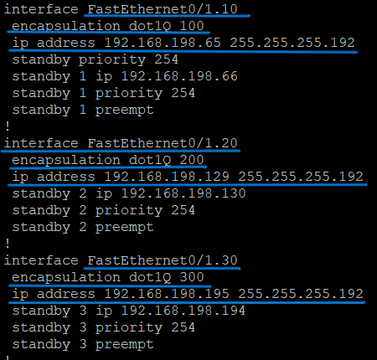

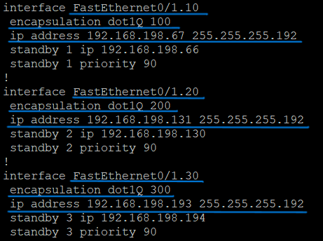
HSRP:
A HSRP Tesztelése látható.
A Győri telephely GYORR1 és GYORR2 között van felkonfigurálva. A „show standby” parancsal megnézhetjük, hogy rendesen működik-e a HSRP-énk. Illetve láthatjuk hogy melyik az Active vagy Standby router, jó virtuális ip-t adtunk-e meg és hogy látják-e egymást.
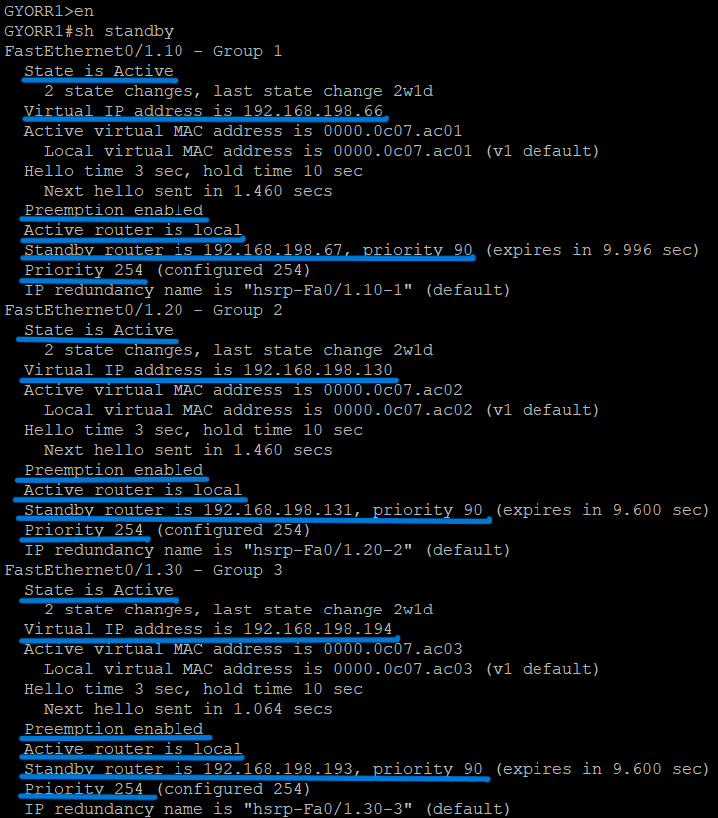

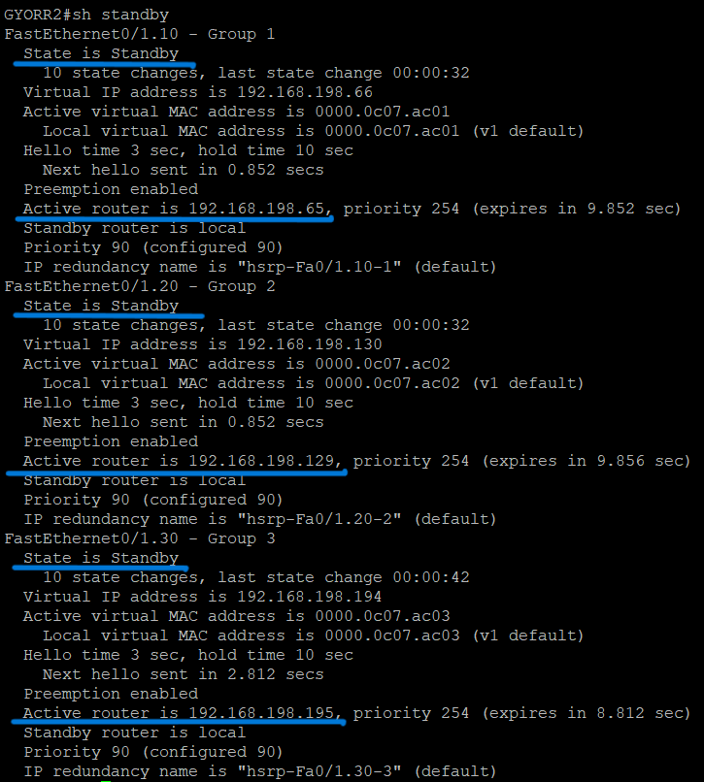

Etherchannel:

A „show etherchannel summary” -vel egy rövid tájékoztatót kaphatunk az etherchannel-ünkről
- Hogy milyen csoportban van
- Hogy második rétegen működik-e
- Hogy LACP vagy PAGP -e
- Hogy a portok amik használva vannak hozzá használatban vannak-e
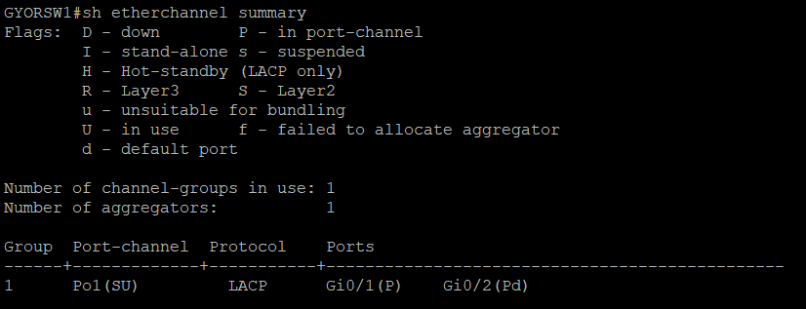
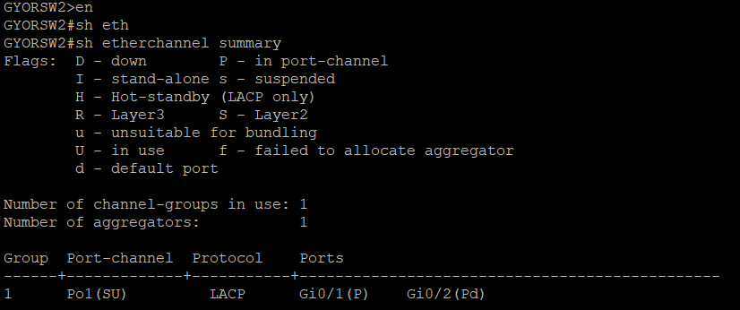

Vlan:

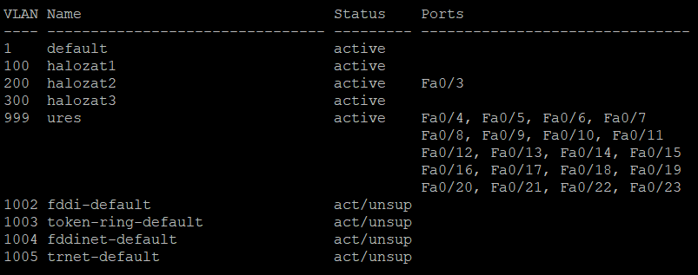

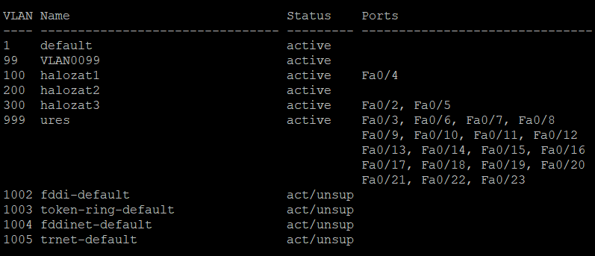

Default route:
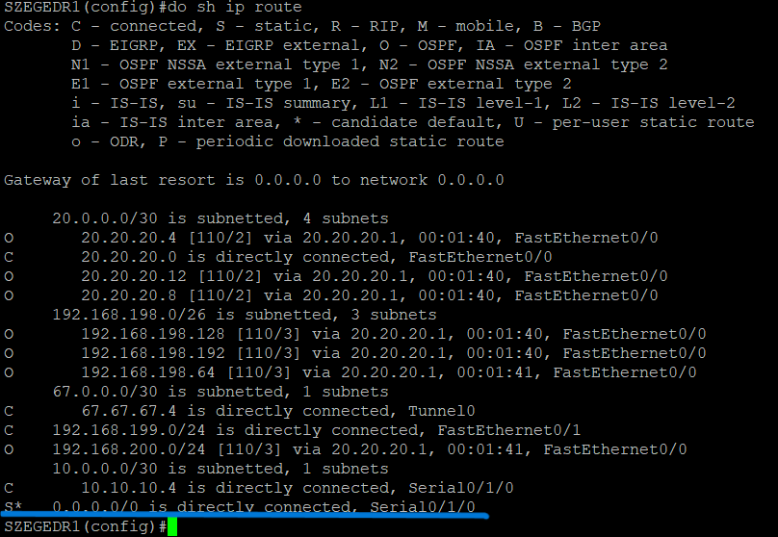

IPv6 slack

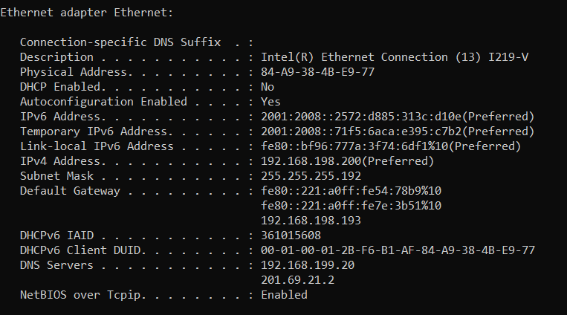

NAT:

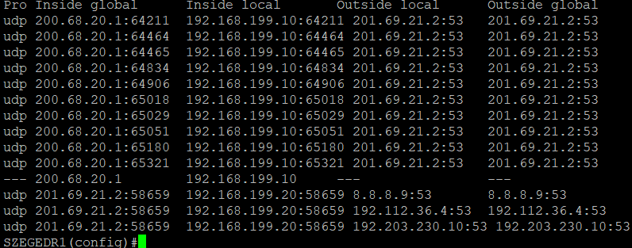

ACL

Az alábbi képeken az ACL tesztelése látható.
Az GYORR2-es router-en található 1-es azonosítóval, ami csak a 192.168.198.200-as ip-vel rendelkező eszközt engedi csatlakozni telnet-en keresztül

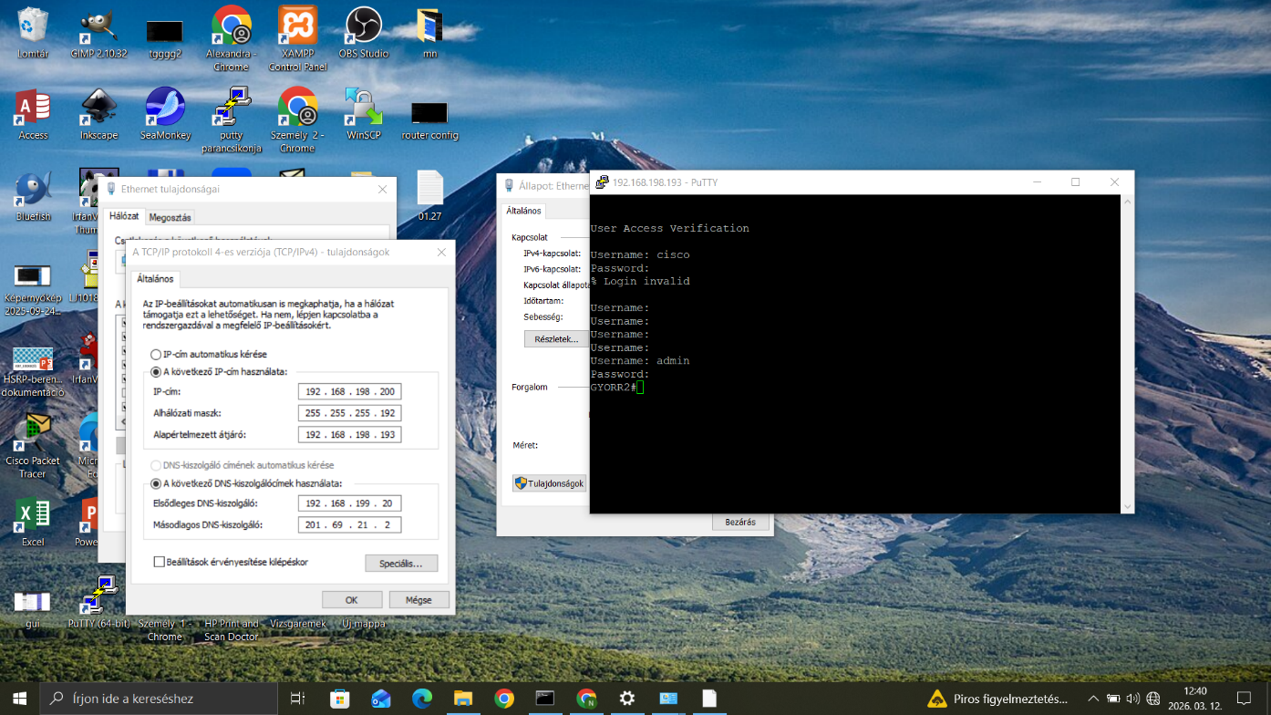
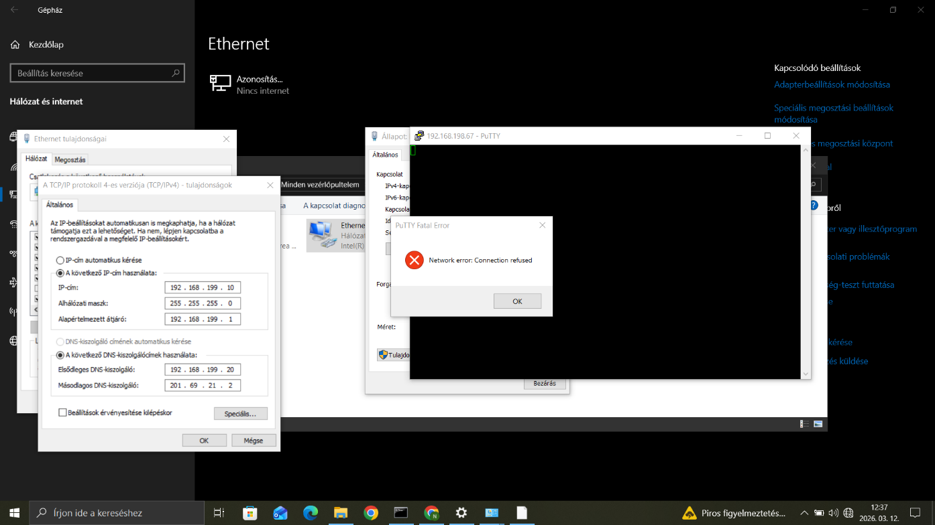

Illetve van még egy ACL a SZEGEDR1-es router-en, ami nem engedi, hogy a külső hálózat elérje a 192.168.199.10-es ip-vel rendelkező szerverünket. Annak ellenére, hogy azt kaptuk vissza, hogy a ping fogadva lett, csak a router küldte vissza a ping-et miszerint a host elérhetetlen.

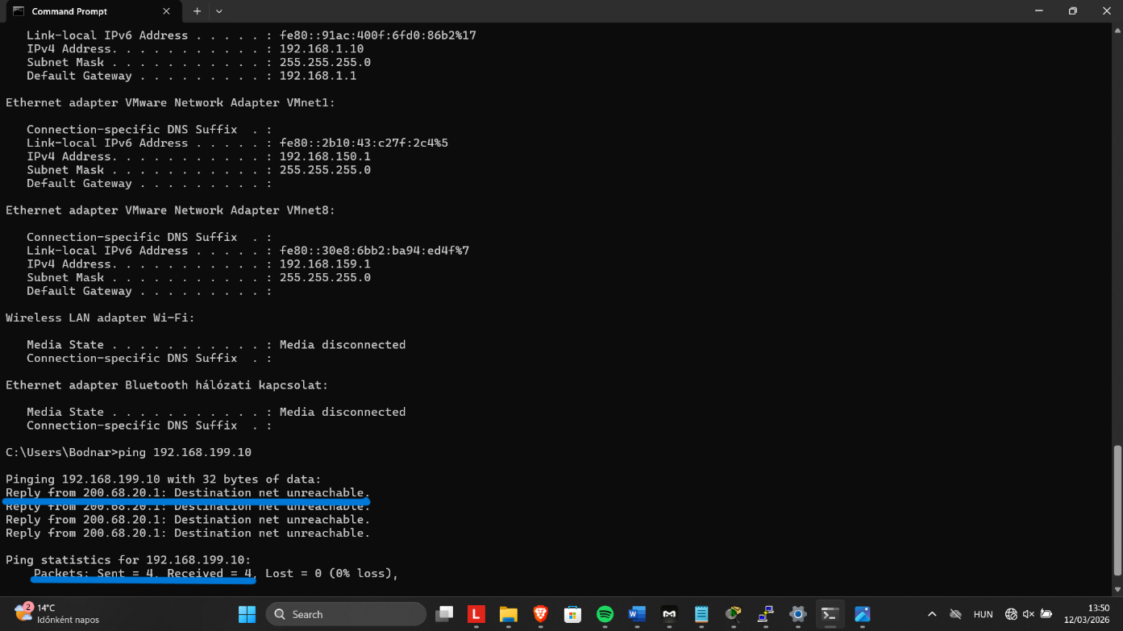

WI-FI

Az alábbi képen a Wi-Fi router dhcp-jének a tesztelése látható. A DHCP a 192.168.201.0-ás hálózatból oszt IP-címet a 192.168.201.100-as IP-től kezdődően.

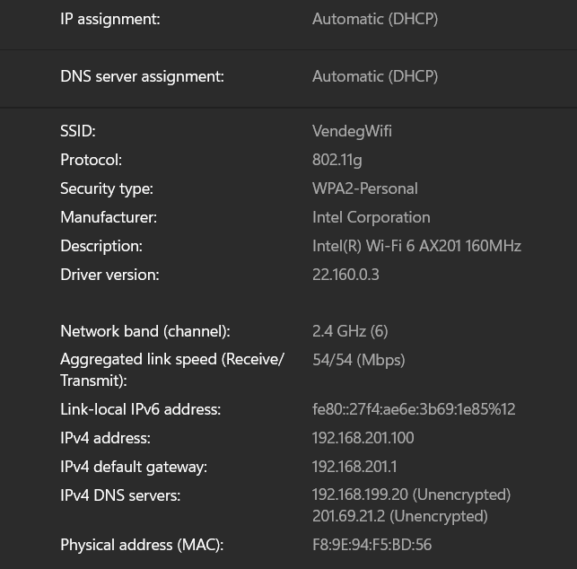

Tunnel:

A traceroute parancsal megnézhetjük, hogy mennyi interface-n megy át a ping-ünk és amint látható a ping csak egyet ugrik bizonyítva a tunnel működését.

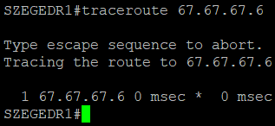
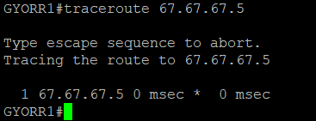

PPP:
A ˝show interface serial0/0/0˝ parancsal lekérdezhetjük egy interface tulajdonságait így tudjuk ellenőrizni a munkánkat. Amint látható mindkét interfész enkapszulálva van a ppp által és mind az interfész és protokoll fel van kapcsolva bizonyítva a ppp működését.

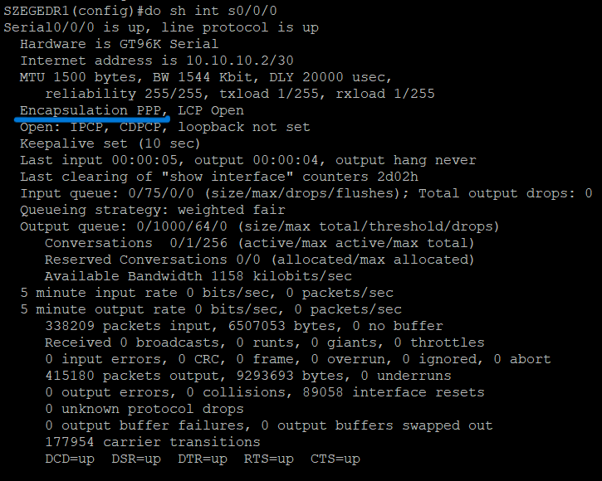
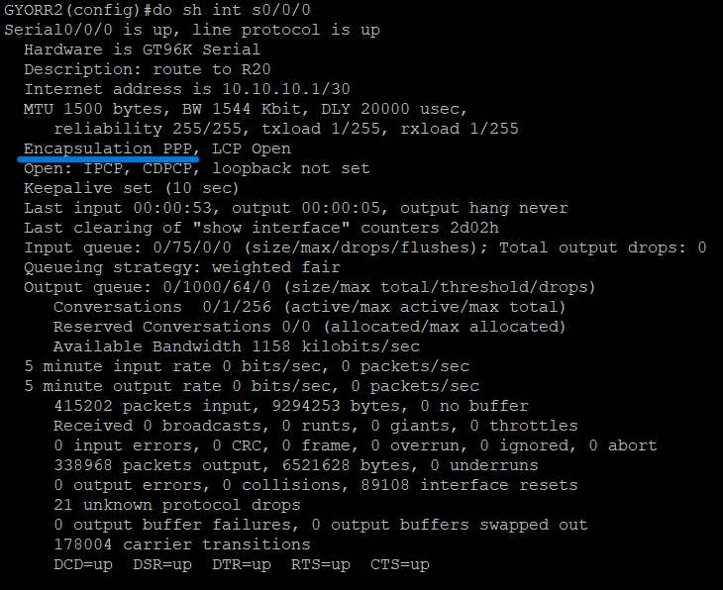

Active Directory

IIS, DNS
A 192.168.198.200-as ip-ről megpróbáltuk elérni a weboldalunkat. Mint látható elértük és még a dns is működik

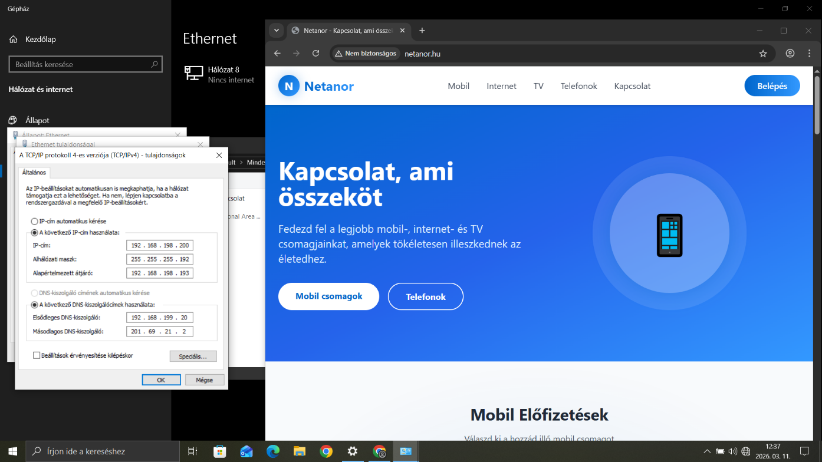

DHCP

Egy gépről kértünk IP-t a DHCP szerverről. A kérés sikeres volt és megkaptuk a 192.168.199.11-es IP-címet mivel .1-től-.10-ig ki vannak tiltva az IP-k
